КИЇВСЬКИЙ НАЦІОНАЛЬНИЙ УНІВЕРСИТЕТ ІМЕНІ ТАРАСА ШЕВЧЕНКА

ФАКУЛЬТЕТ КОМП'ЮТЕРНИХ НАУК ТА КІБЕРНЕТИКИ

Звіт до лабораторної роботи №3

на тему

**«Інтерполяційне наближення функцій»**

Студентки групи К-27

Шемет Катерини

викладач:

Риженко А. І.

**Зміст**

1. Постановка задачі

2. Попередні обчислення

3. Інтерполяція

4. Побудова сплайну

5. Висновки

**1. Постановка задачі**

Побудувати інтероляційний поліном Ньютона для функції

f(x) = $\left|x-3\right|-2\left|x-2\right|+2\left|x-1\right|+1, 0≤x≤5$

а) за множиною рівновіддалених вузлів

б) за множиною чебишовських вузлів

Побудувати графіки функції f(x) та інтерполяцій.

Побудувати кубічний інтеполяційний природній сплайн та його графік.

**2. Попередні обчислення**

Побудували графік функції:

**3. Інтерполяція**

Рівновіддалені вузли на проміжку [a; b] розраховуються за формулою

Xk = a + k * (b - a) / (n - 1), k = [0; n - 1]

Для n = 11, рівновіддалені вузли (точність до 10-3):

0 2

0.5 1.5

1 1

1.5 2.5

2 4

2.5 3.5

3 3

3.5 3.5

4 4

4.5 4.5

5 5

Нулі поліному Чебишева на проміжку [a; b] розраховуються за формулою

, k = [0; n - 1]

Для n = 11, чебишовські вузли (точність до 10-3):

4.975 4.975

4.774 4.774

4.389 4.389

3.852 3.852

3.204 3.204

2.5 3.5

1.796 3.387

1.148 1.445

0.611 1.389

0.226 1.774

0.025 1.975

Застосуємо формулу для поліному Ньютона:

Результат:

Чорний – графік f(x), червоний – інтерполяція по рівновіддаленим вузлам (PnE(x)), синій – інтерполяція по чебишовським вузлам (PnT(x)).

(Відповідно зелений і помаранчевий)

**4. Побудова сплайну**

Для підрахунку природнього кубічного інтерполяційного сплайну скористаємося формулами (i = [0, n - 1])

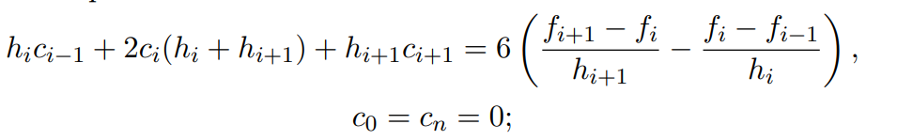

Отримали тридіагональну СЛАР   
4C1+C2+0C3+0C4+0C5+0C6+0C7+0C8+0C9=0  
C1+4C2+C3+0C4+0C5+0C6+0C7+0C8+0C9=48  
0C1+C2+4C3+C4+0C5+0C6+0C7+0C8+0C9=0  
0C1+0C2+C3+4C4+C5+0C6+0C7+0C8+0C9=-48  
0C1+0C2+0C3+C4+4C5+C6+0C7+0C8+0C9=0  
0C1+0C2+0C3+0C4+C5+4C6+C7+0C8+0C9=24  
0C1+0C2+0C3+0C4+0C5+C6+4C7+C8+0C9=0  
0C1+0C2+0C3+0C4+0C5+0C6+C7+4C8+C9=0  
0C1+0C2+0C3+0C4+0C5+0C6+0C7+C8+4C9=0

Розв’язавши дану СЛАР методом Гауса отримали

C1=-3.2077,C2=12.8308,C3=-0.1155,C4=-12.3689,C5=1.5912,C6=6.0043,C7=-1.6083, C8=0.4289, C9=-0.1072

Підставимо у формулу сплайну



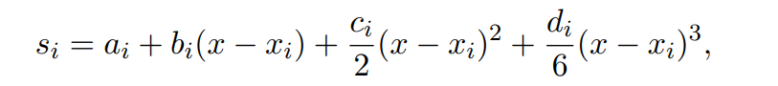

Отримали сплайн:

f1(x)= -1.0692x^3-0.7327x+2, 0≤x≤0.5

f2(x)= 5.3462x^3-9.6231x^2+4.0789x+1.1981, 0.5≤x≤1

f3(x)= -4.3154x^3+19.3617x^2-24.9059x+10.8597, 1≤x≤1.5

f4(x)= -4.0845x^3+18.3224x^2-23.3469x+10.0801, 1.5≤x≤2

f5(x)= 4.6534x^3-34.1046x^2+81.5071x-59.8225, 2≤x≤2.5

f6(x)= 1.471x^3-10.2372x^2+21.8383x-10.0985, 2.5≤x≤3

f7(x)= -2.5375x^3+25.84x^2-86.393x+98.1328, 3≤x≤3.5

f8(x)= 0.6791x^3-7.9344x^2+31.8171x-39.7789, 3.5≤x≤4

f9(x)= -0.1787x^3+2.3588x^2-9.3557x+15.1182, 4≤x≤4.5

f10(x)= 0.0357x^3-0.536x^2+3.6711x-4.422, 4.5≤x≤5

Графік сплайну (жовтий) на фоні графіка функції (чорний):

Для випадку n = 5 СЛАР

4C1+C2+0C3=7.68  
C1+4C2+C3=-5.76  
0C1+C2+4C3=3.84

Має розв’язки

C1=2.5371, C2=-2.4686, C3=1.5771

Сплайн

f1(x)= 0.3383x^3-0.7286x+2, 0≤x≤1.25

f2(x)= -0.6674x^3+3.7714x^2-5.4428x+3.9642, 1.25≤x≤2.5

f3(x)= 0.5394x^3-5.28x^2+17.1858x-14.893, 2.5≤x≤3.75

f4(x)= -0.2103x^3+3.1542x^2-14.4424x+24.6422, 3.75≤x≤5

Аналогічні графіки:

**Висновки**

В роботі побудували інтероляційний поліном Ньютона для функції

f(x) = $\left|x-3\right|-2\left|x-2\right|+2\left|x-1\right|+1$

Побудували графіки функції f(x) та інтерполяцій.

Побудували кубічний інтеполяційний природній сплайн та його графік.